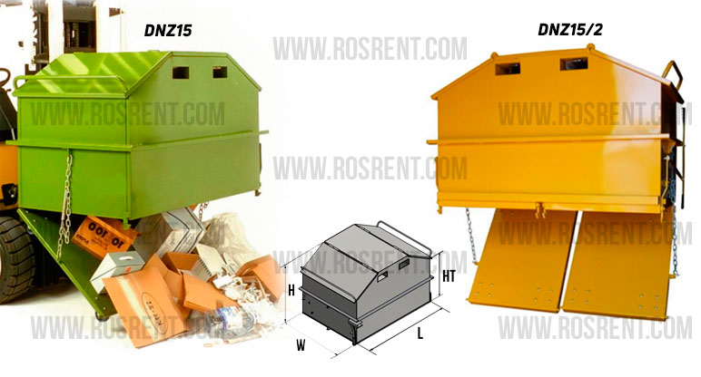  ВНИМАНИЕ!!! Модели DNZ-10/2* и DNZ-15/2* - внутри имеют 2 одинаковых по объему (0.5 и 0.75 м. куб) отсека. Для каждого отсека свое дно. | 
 | Данные для заполнения (поставить Х)
 | Выбранная модель бака (контейнера) | DNZ10
 | Выбранная модель бака (контейнера) | DNZ15 | Х
 | Выбранная модель бака (контейнера) | DNZ10/2
 | Выбранная модель бака (контейнера) | DNZ15/2
 | Цвет покраски | RAL 3011 (красный)
Комплект Поставки:
- «Бак с открывающимся дном на роликах»
- Стопорные пальцы для фиксации на вилах
- Цепь с карабином для дополнительной фиксации к каретке
- Комплект сопроводительной документации*
Сопроводительная документация:
- Паспорт на оборудование
- Акт проведения заводских испытаний
- Сертификат соответствия ГОСТ Р
- Методика и порядок проведения испытаний

Срок изготовления: от 10 до 12 рабочих дней
Поставка: самовывоз- СПб, ул.Штурманская д.9

Модель | Объем | Г/п (кг) | W (mm) | H (mm) | HT (mm) | L (mm) | C (mm) | Макс. сечение вил (mm) | Вес (кг) | Стоимость (с НДС 20%)
DNZ-10 | 1.0 м³ | 350 | 1020 | 1120 | 860 | 1650 | 440 | 150*65 | 185
DNZ-15 | 1.5 м³ | 350 | 1020 | 1420 | 1160 | 1650 | 440 | 150*65 | 225
DNZ-10/2* | 1.0 м³ | 350 | 1020 | 1120 | 860 | 1650 | 440 | 150*65 | 198
DNZ-15/2* | 1.5 м³ | 350 | 1020 | 1420 | 1160 | 1650 | 440 | 150*65 | 239

ВНИМАНИЕ!!! Данные для заполнения заказчиком: |  |  | После заполнения заявки, просьба направить ее на наш корпоративный электронный адрес mail@rosrent.com , а если у Вас возникли дополнительные вопросы по заказу просьба связаться с нами по телефону +7 (812) 704-19-01 (02, 03)
Название организации
Контактное лицо
Телефон или e-mail

